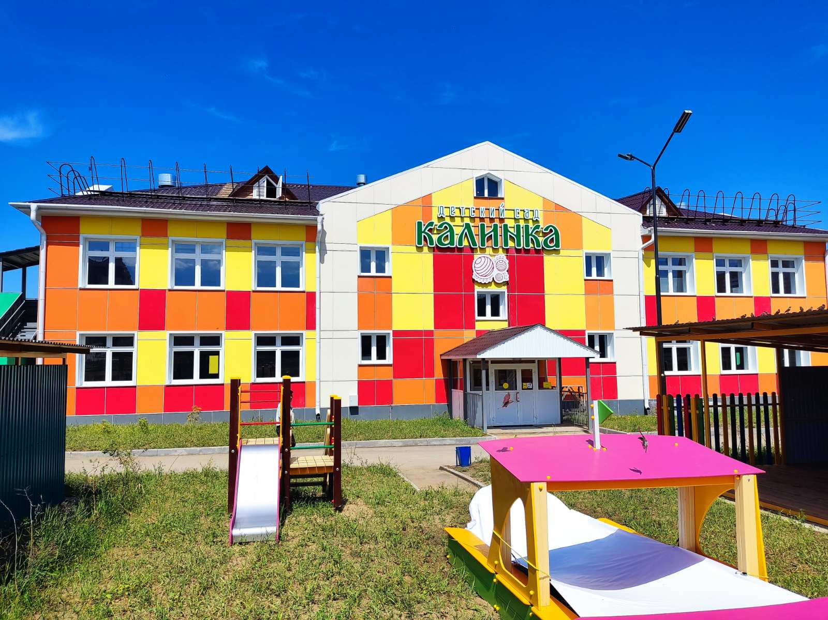

Контакты МБДОУ детский сад №96 «Калинка»

Тел.: +7 (3012) 46-96-30

Оф. сайт: <https://bur-96-ka.tvoysadik.ru/>

<https://vk.com/mbdou96kalinka>

**Участники**: педагоги МБДОУ № 96 «Калинка»

г. Улан-Удэ и педагоги МБДОУ № 99 «Светлячок» г. Чита.

**Цель семинара**: обмен опытом и лучшими практиками.

**МКУ «КОМИТЕТ ПО ОБРАЗОВАНИЮ г. УЛАН-УДЭ»**

**МУНИЦИПАЛЬНОЕ БЮДЖЕТНОЕ ДОШКОЛЬНОЕ ОБРАЗОВАТЕЛЬНОЕ УЧРЕЖДЕНИЕ ДЕТСКИЙ САД № 96 «КАЛИНКА» г. УЛАН-УДЭ**

**670042, Республика Бурятия г. Улан-Удэ, Проспект Строителей, 32а**

**тел./факс 8 (3012) 46-96-30, 8 (3012) 46-96-20** , **e-mail:** [**ds_96@govrb.ru**](mailto:ds_96@govrb.ru)



Взаимообучение городов – обмен опытом и лучшими практиками

Практический семинар

г.Улан-Удэ

2024г.

**Дата проведения**: 02.11.2024г.

**Место проведения:** МБДОУ № 96«Калинка» корпус № 4

г.Улан-Удэ, ул. Конечная, 14

**ПРОГРАММА**

|  |
| --- |
| **9.00 – 9.10**  Встреча гостей во 2 корпусе, приветствие  Шангина Т.В, заведующий МБДОУ № 96 «Калинка»  ***Музыкальный зал, 1 этаж*** |
| **9.10 – 9.30**  Виртуальное знакомство с МБДОУ № 96 «Калинка» - просмотр видеофильма, обсуждение повестки дня, кофе-брейк  ***Музыкальный зал, 1 эта*ж**  **9.40 – 9.50**  Экскурсия в бассейн  Манькова З.Я, инструктор по плаванию  ***Бассейн, 1 этаж***  **9.55 – 10.20**  Мастер - класс: «Игра в глину»  Морозова А.П, воспитатель; Солдаткина Н.В. ст. воспитатель  ***Комната глины, 1 этаж***  **10.30. - 10.40**  Трансфер в 3 корпус |
| **10.50 – 11.10**  Образовательная экскурсия: «Развивающая предметно-пространственная среда ДОУ - территория возможностей.»  Н.Ф. Покацкая, ст. воспитатель  **11.10 - 11.30**  Просмотр занятия по пространственному моделированию  С.Ц. Дондокова, воспитатель  ***Центр «Бабашки»*** |
|  |
| **11.35 - 12.00**  Мастер- класс в «Школе молодого педагога» - «Модельное родительское собрание»  С.В. Быкова, ст. воспитатель  ***Музыкальный зал, 2 этаж*** |
| **12 00-13.00**  - Трансфер в 4 корпус  - ПЕРЕРЫВ на обед  - Подготовка педагогов МБДОУ № 99 «Светлячок» к мастер-классам  **13.00 – 13.30**  Мастер- класс «Теневой театр»  Стебенькова А.В., воспитатель  ***Музыкальный зал, 2 этаж***  **13.30 – 14.00**  Мастер класс «Тканевый конструктор» - нетрадиционная техника рисования и конструирования из ткани  Круговая С.В. педагог доп. образования  ***Музыкальный зал, 2 этаж***  **14.00 -14.10** ПЕРЕРЫВ  **14.10-14.40**  «Своя игра» - авторские развивающие игры из бросового материала  Тимощенкова Е.А., воспитатель  **14.40-15.10**  Практикум «Интеллект в движении» - взаимосвязь движения и интеллекта  Бабкина И.В. педагог предшкольной подготовки  ***Музыкальный зал, 2 этаж***  **15.10 -15.30**  Круглый стол, подведение итогов встречи  ***Музыкальный зал, 2 этаж***  **15.30- 16.00**  Ужин, проводы гостей |
|  |